FORMA DE VERIFICAR O AVISO DE COBRANÇA DO IMPOSTO RESIDENCIAL ( Dedução do salário )

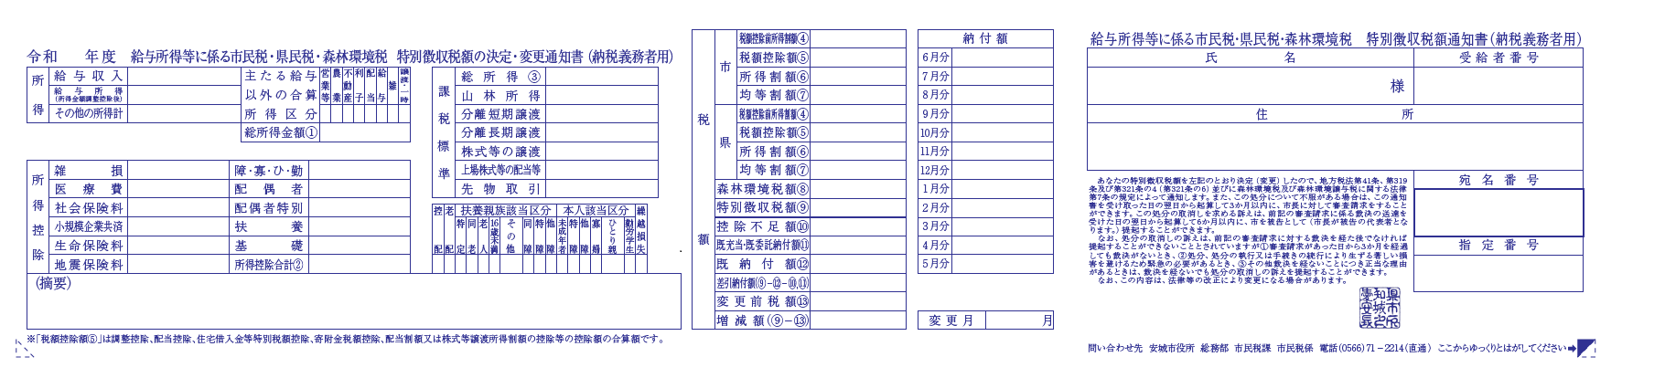

Em caso de dúvidas, entre em contato com a Prefeitura de Anjo.

Seção de Imposto Municipal ( Shiminzei – ka ) ( Prédio Norte da Prefeitura – 2o andar, balcão no 50 )

Telefone : 0566-71-2214

Email : shiminzei@city.anjo.lg.jp

Neste campo poderá constar os seguintes:

「同一生計配偶者 有」

→No caso da sua renda total ser acima de 10 milhões de ienes e o cônjuge ser dependente.

「住宅借入金等特別控除額」

→No caso de haver dedução por financiamento da casa própria.

「寄附金税額控除額」

→No caso de haver dedução de imposto devido à doações (inclui “furusato nozei”

Neste campo indica a partir de que mês será alterado, caso haja modificação durante o ano, do valor do imposto a ser deduzido do salário.

Valor total do imposto a ser deduzido do salário. Não será necessário pagar por conta própria.

Valor do imposto mensal a ser deduzido do salário. Será deduzido em 12 vezes durante o ano, entre os meses de junho deste ano até maio do próximo ano.